МУНИЦИПАЛЬНОЕ БЮДЖЕТНОЕ ОБРАЗОВАТЕЛЬНОЕ УЧРЕЖДЕНИЕ
СРЕДНЯЯ ОБЩЕОБРАЗОВАТЕЛЬНАЯ ШКОЛА № 81
660050, г.Красноярск, пер.Маяковского,9
тел.260-50-27, sch81@krsk.info

Конкурс сочинений и эссе
«Трудовая гордость Кировского района»

Сочинение
«Слава в руках труда».

Выполнил:
Ученик 11А класса
МБОУ СОШ № 81
Волков Кирилл

Руководитель:
Гавриленко Светлана Викторовна, учитель технологии

Красноярск – 2012 г.
Слава в руках труда.
Сегодня в рамках подготовки к районному мероприятию «Трудовая гордость Кировского района» в нашем классе прошла удивительная встреча. Нас посетила очень неординарная и интересная гостья - Панюкова Татьяна Михайловна.
Татьяна Михайловна оказалась необыкновенно интересным собеседником. Она прожила жизнь, которая была насыщенной и интересной, жизнь, которой можно гордиться. За свой доблестный труд женщина была награждена Орденом Трудовой Славы III степени.
Она родилась в 1947 году в Комсомольске на Амуре, была старшим ребёнком в семье. В трудные послевоенные годы молодежь стремилась учиться и работать, и Татьяна Михайловна в 1968 году в возрасте 21 года окончила техникум Целлюлозно-бумажной промышленности и уехала работать на комсомольскую стройку на север Красноярского края.
Работала в г. Норильске на комбинате имени Завинягина. В это время очень много молодых людей по распоряжению Партии и Правительства уезжали на комсомольско-молодёжные стройки, поднимать сельское хозяйство, строить промышленные объекты, города.
В 1971 году Татьяна Михайловна перешла работать на рудник «Комсомольский». Несмотря на трудности, молодёжные бригады брали социалистические обязательства, и все вместе, с энтузиазмом, их выполняли.
Никогда не бывает больших дел без больших трудностей, но молодость – время отваги. Работали дружно, слаженно, весело.
Татьяна Михайловна работала машинистом подъемника, из глубины рудника (а это 1500 метров) она поднимала людей и руду на поверхность земли. Подъемник состоял из двух этажей, каждый вмещал по 75 человек. За один подъем из недр земли поднималось 25 тонн руды, скорость подъемника 14 м\сек. Сейчас под землей работает сверхсовременное оборудование из Финляндии и США.
Хватало времени не только на работу, Татьяна Михайловна занималась общественной деятельностью, была членом профсоюзного комитета, возглавляла детский сектор. В 1977 году, в год своего тридцатилетия была награждена Орденом Трудовой Славы третьей степени. В 1993 году стала ветераном комбината «Норильский Никель», была награждена почетной грамотой «Лучшая бабушка Рудника».
С 1999 года она проживает в Красноярске. Продолжает работать, содержать дачу. Ведет активный образ жизни: посещает театры и концерты, ходит на Столбы.
В Красноярске существует Норильское сообщество, бывшие норильчане постоянно общаются между собой: созваниваются, организовывают встречи, ездят друг к другу в гости. Но до сих пор со слезами на глазах вспоминает Татьяна Михайловна лучшие свои годы, прожитые на далеком Севере, вспоминает замечательных людей, с которыми ей довелось жить и трудиться. А еще она вспоминает красоту родной природы и уникальное и красивейшее явление – северное сияние.

Ученик 11А класса
МБОУ СОШ № 81 Волков Кирилл

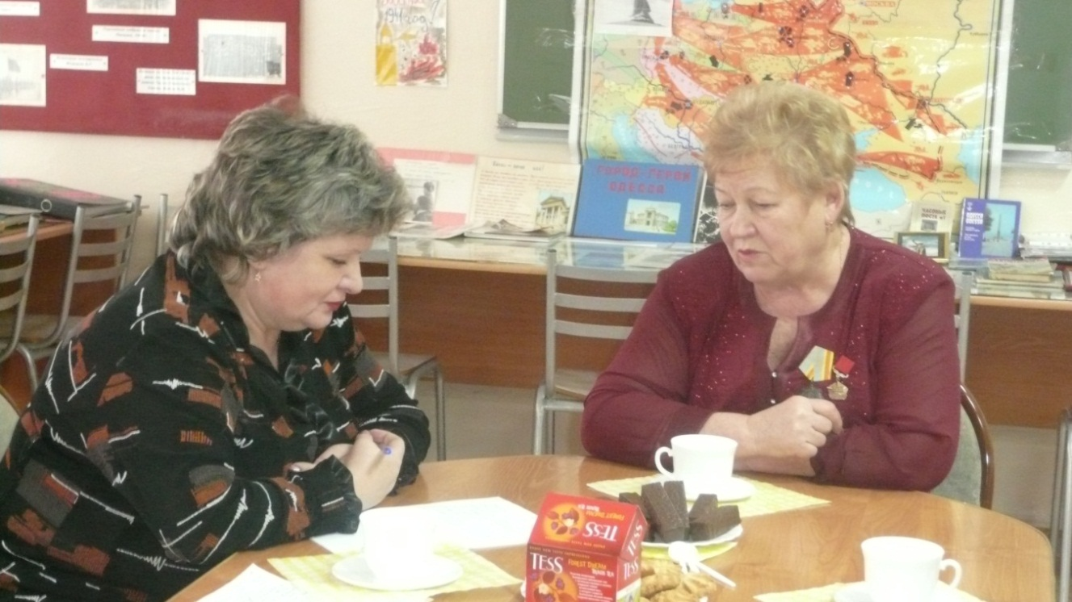
Фото 1. За чашкой чая.
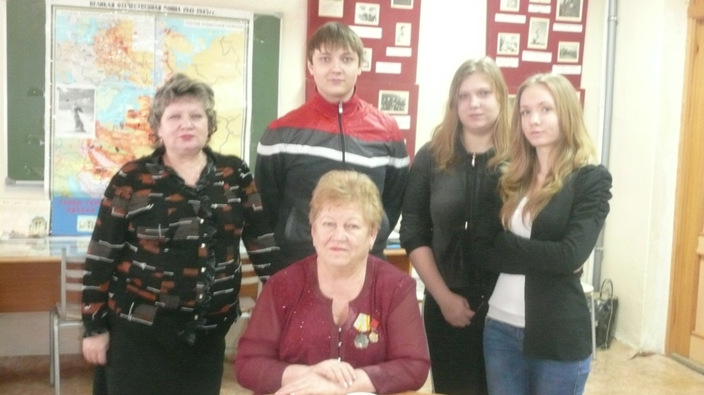
Фото 2. В школьном музее боевой и трудовой славы.

Фото 3. Я вспоминаю…

